Manual de recepción
Panel MediConnect — Centro ProSalud
Cómo atender conversaciones, agendar citas y bloquear horarios
Sobre las imágenes
Las capturas usan pacientes y números de ejemplo. En su panel verá los datos reales del centro.

Para quién es este manual
Para el personal de recepción del Centro ProSalud que usa el panel con un usuario de Recepcionista.
Panel: https://prosalud.mediconnectec.com (funciona en computadora y en celular).
Ante cualquier duda o problema, comuníquese con la administradora del sistema.

Contenido

1. Cómo funciona el sistema
El centro tiene un asistente virtual por WhatsApp llamado Gia. Gia atiende a los pacientes las 24 horas: les informa servicios, horarios y precios, agenda, reagenda y cancela citas, y envía recordatorios antes de cada cita.
Usted, desde el panel, ve todo lo que pasa y puede intervenir: responder a pacientes que pidieron hablar con una persona, crear citas para quienes llaman o llegan en persona, mover o cancelar citas y bloquear horarios de los médicos.
Importante sobre los nombres de los médicos
Por decisión del centro, en el chat de WhatsApp Gia solo menciona la especialidad, nunca el nombre del médico. En el panel usted sí ve qué médico tiene cada cita.
Al responder por el chat, hable de especialidades y no comparta números personales de los médicos.

Horario de recepción y guardia
- Lunes a viernes de 08:00 a 18:00 y sábados de 08:00 a 12:00: si un paciente pide hablar con una persona, Gia le da el WhatsApp de recepción y además deja la conversación esperando en el panel.
- Fuera de ese horario y domingos: Gia le da el WhatsApp de guardia y deja un aviso en Alertas.
- Gia sigue agendando a cualquier hora, aunque recepción esté cerrada.
- Si un paciente describe una emergencia, Gia le indica llamar al 911 y crea una alerta urgente.

2. Ingresar al panel

Primera vez
- Abra https://prosalud.mediconnectec.com en el navegador (Chrome recomendado).
- Escriba su correo y la contraseña temporal que le entregó la administradora, y pulse Ingresar.
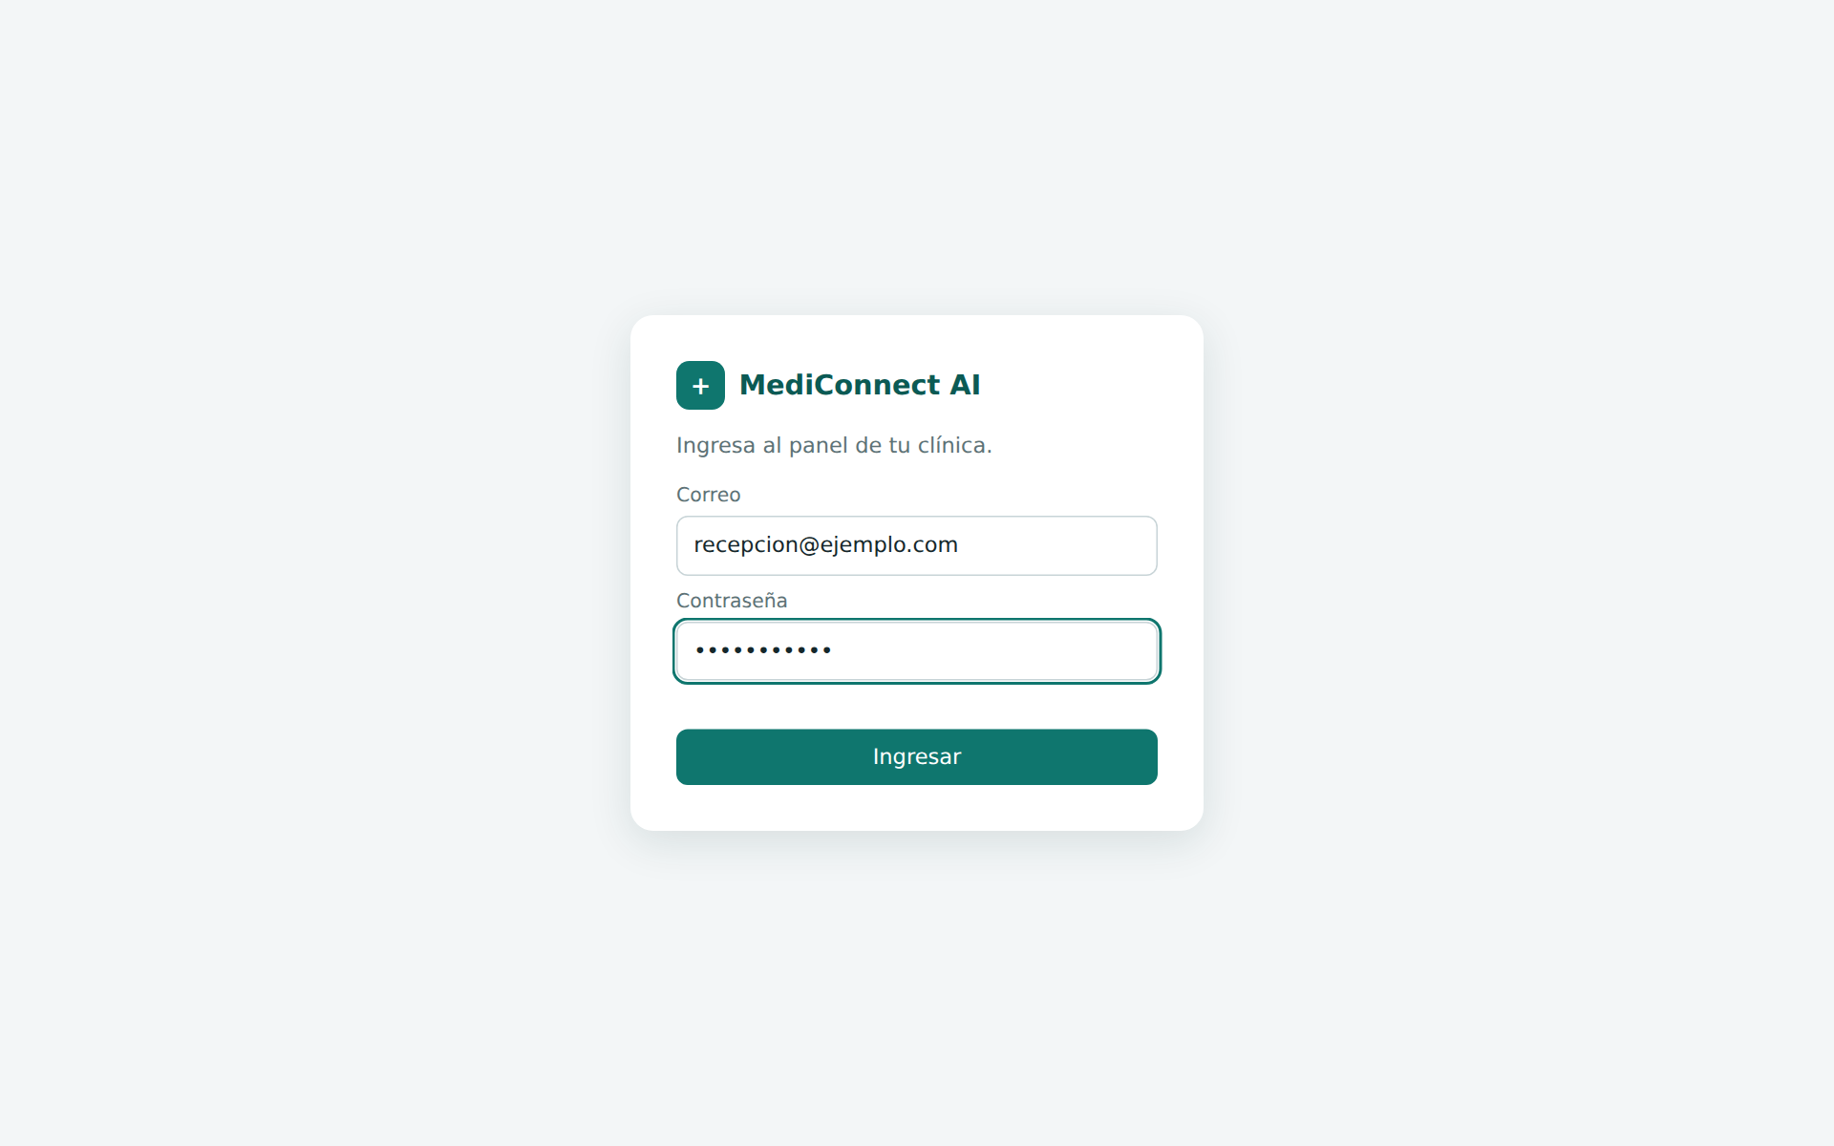
Figura 1. Pantalla de ingreso al panel.
El sistema le pedirá crear su propia contraseña (mínimo 10 caracteres): escriba la temporal, luego la nueva dos veces y pulse Guardar contraseña. Desde ese momento entre siempre con su correo y su contraseña nueva.
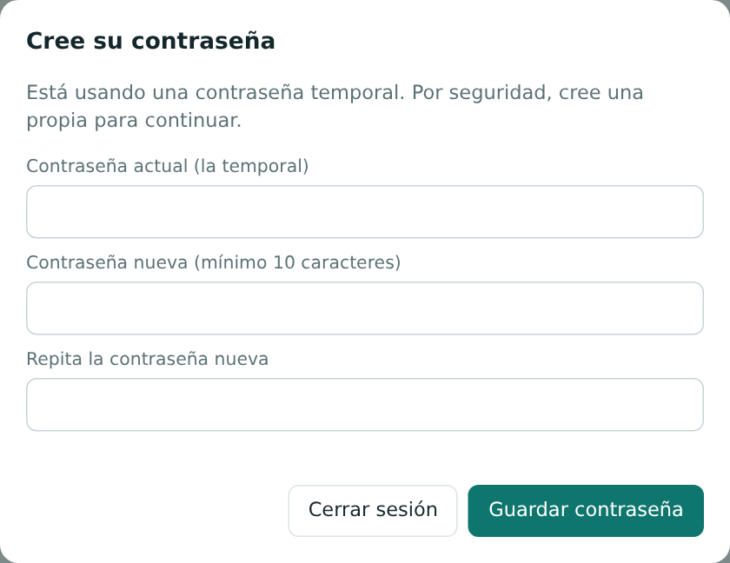
Figura 2. La primera vez, el panel pide crear una contraseña propia.

Cambiar contraseña y cerrar sesión
- En el menú de la izquierda, abajo de su nombre: Cambiar mi contraseña o Cerrar sesión.
- En el celular, el menú se abre con el botón ☰ de arriba.
- Si olvida la contraseña, pida a la administradora que la restablezca.
Seguridad
La contraseña es personal: no la comparta ni la escriba en chats o papeles visibles.
Cierre sesión si usa una computadora compartida.

3. El menú del panel
Sección | Para qué sirve
🏠 Resumen | Citas de hoy, citas próximas, citas por confirmar y conversaciones que esperan a recepción.
📅 Calendario | Agenda semanal de todos los médicos. Aquí se crean, mueven y cancelan citas, y se bloquean horarios.
💬 Conversaciones | Todos los chats de WhatsApp. Aquí responde a los pacientes.
🧑 Pacientes | Búsqueda de pacientes, sus familiares y su autorización de datos.
🩺 Médicos / 🏷️ Especialidades | Consulta de horarios, duración de citas y precios (solo la administradora los modifica).
🔔 Alertas | Emergencias, pacientes que piden una persona y avisos de guardia.

El número naranja junto a una sección indica que hay algo pendiente.
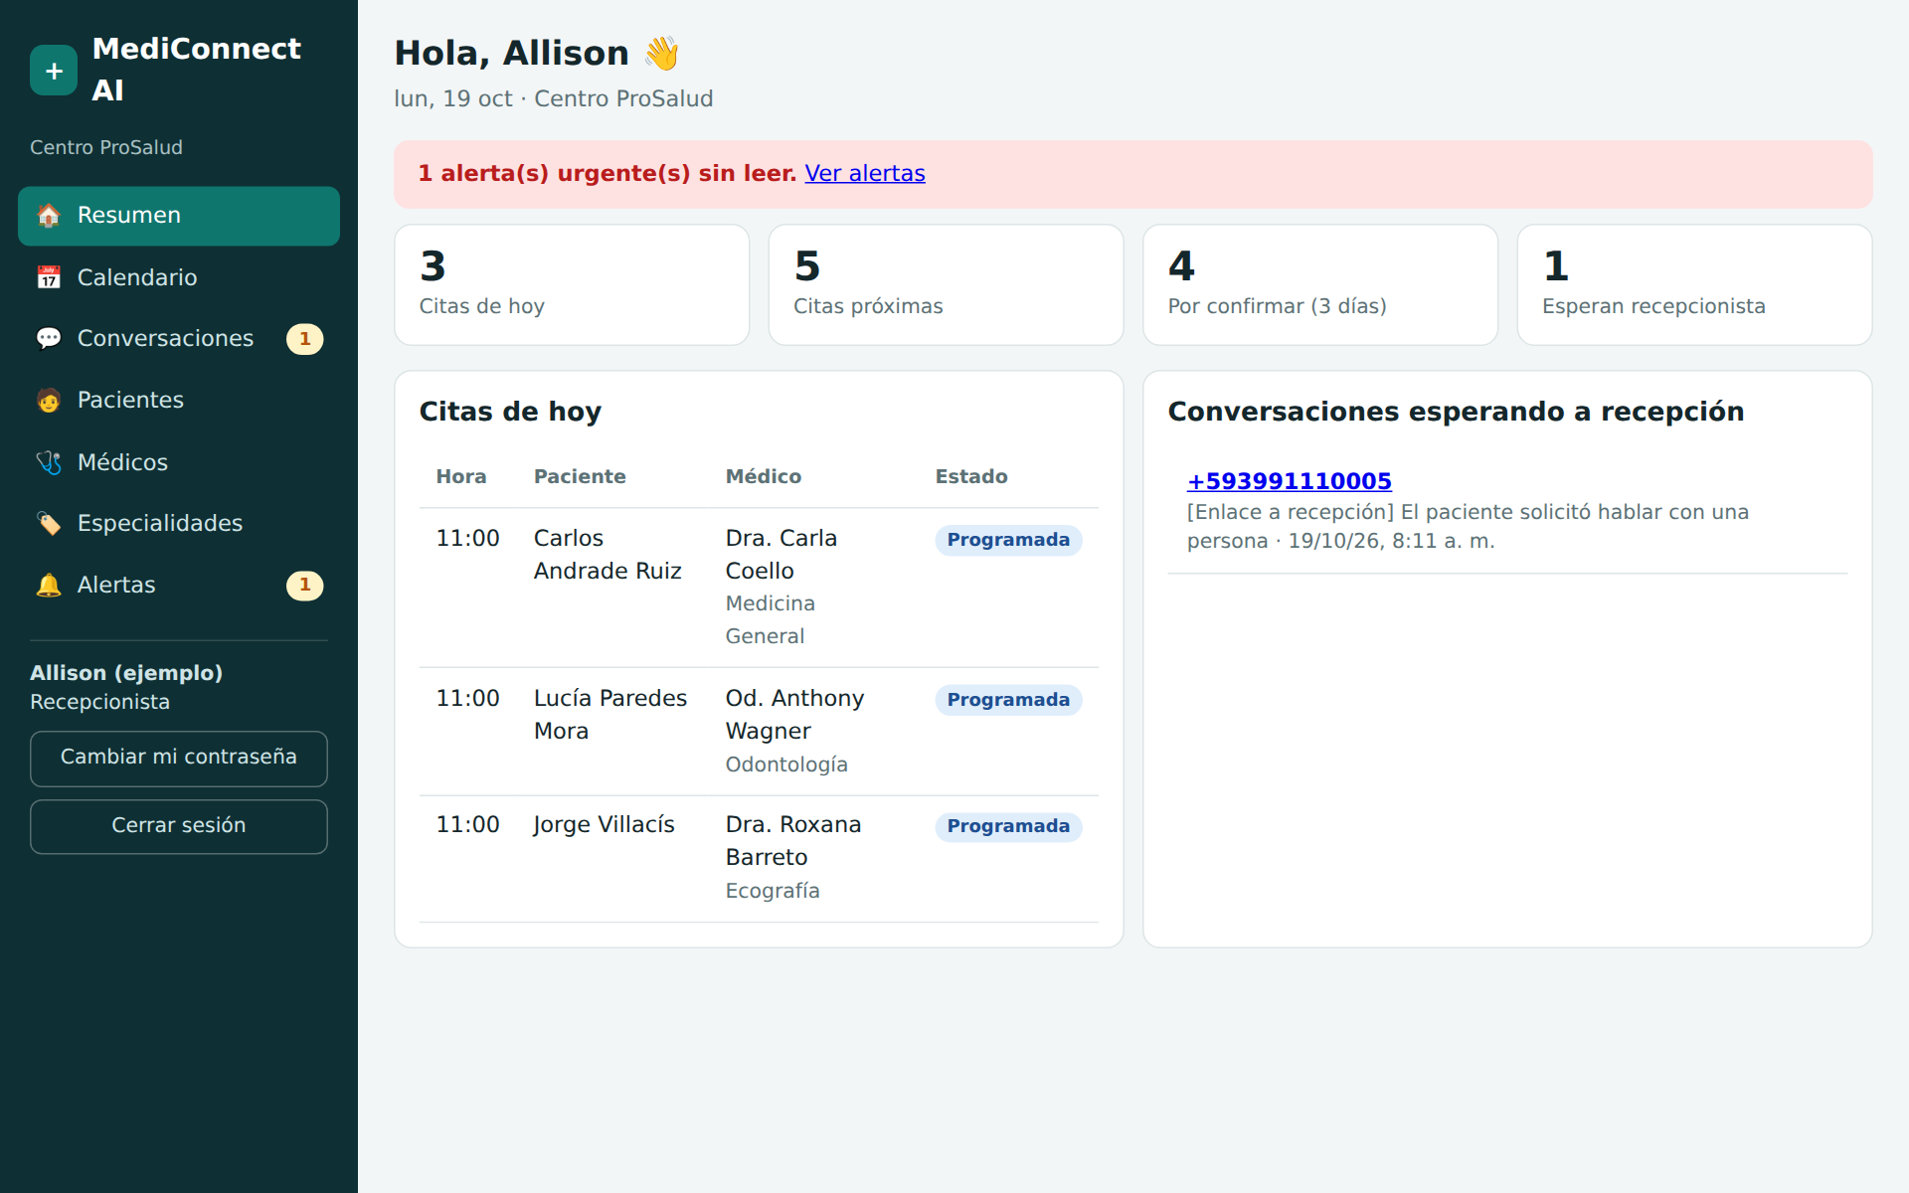
Figura 3. Resumen: citas de hoy, pendientes y conversaciones que esperan a recepción.

4. Atender conversaciones
Una conversación llega a recepción cuando el paciente pide hablar con una persona, cuando elige un servicio que atiende directamente el personal, o cuando Gia no logra entenderle. Aparece en Resumen → Conversaciones esperando a recepción y en Conversaciones con la etiqueta «Espera recepción».

Responder a un paciente
- Entre a 💬 Conversaciones y haga clic en el chat del paciente.
- Lea el historial: arriba aparece el motivo de derivación.
- Escriba su respuesta en «Responder como recepción…» y pulse Enviar. El mensaje le llega al paciente por WhatsApp desde el número del centro.
- Mientras usted atiende, Gia no interviene en ese chat.
- Cuando termine, pulse «Devolver al agente» para que Gia vuelva a atender a ese paciente.
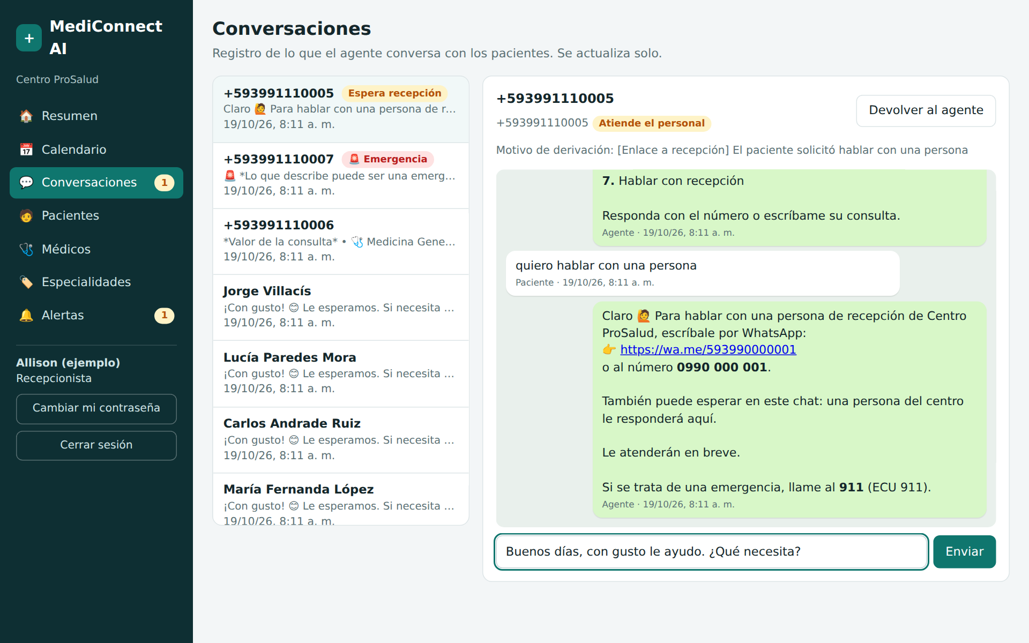
Figura 4. Conversación en espera de recepción: arriba el motivo, abajo el cuadro para responder y, a la derecha, «Devolver al agente».

Tomar una conversación que atiende Gia
Si ve un chat donde conviene intervenir, ábralo y pulse «Tomar conversación». Gia se calla en ese chat hasta que usted lo devuelva.
Tenga en cuenta
Regla de WhatsApp: solo se puede responder a un paciente dentro de las 24 horas desde su último mensaje. Pasado ese tiempo, el paciente debe volver a escribir.
Si nadie responde en el chat, Gia vuelve a atender sola después de unas horas.
El paciente puede escribir «menú» en cualquier momento para volver a hablar con Gia.
Algunos pacientes le escribirán directamente al WhatsApp de recepción (Gia les da ese número). Esas conversaciones se atienden en ese celular, no en el panel.

5. Calendario y citas
En 📅 Calendario ve la semana completa. Use ◀ ▶ para cambiar de semana, Hoy para volver a la semana actual y el selector «Todos los médicos» para ver la agenda de uno solo.
En el calendario | Significa
Cuadro azul | Cita programada.
✔ junto a la hora | El paciente confirmó su asistencia.
Cuadro verde | Cita atendida.
Cuadro amarillo | El paciente no asistió.
Texto tachado | Cita cancelada.
Cuadro rayado gris con ⛔ | Horario bloqueado (no se ofrece a pacientes).
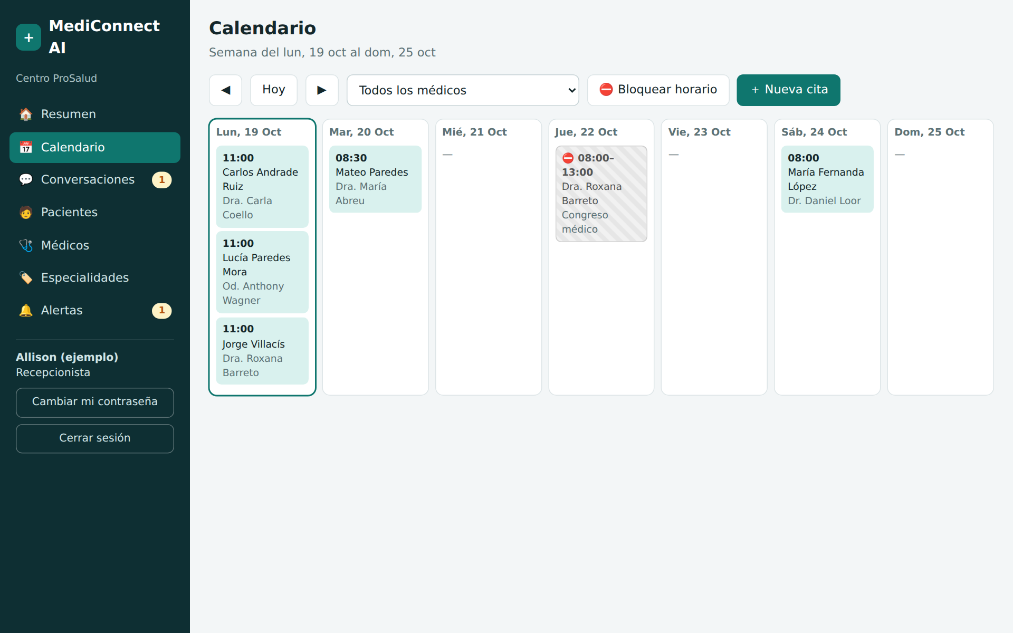
Figura 5. Calendario semanal con citas y un horario bloqueado (jueves).

Crear una cita (paciente que llama o llega en persona)
- En 📅 Calendario pulse ＋ Nueva cita.
- Elija el médico y especialidad.
- Elija la fecha. En «Hora disponible» solo aparecen horas libres, así nunca choca con lo que agenda Gia.
- Escriba el WhatsApp del paciente (por ejemplo 099 123 4567) y su nombre completo.
- Pulse Crear cita.
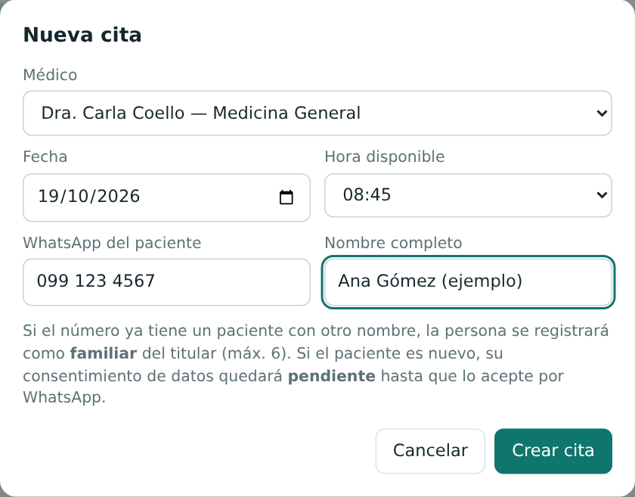
Figura 6. Ventana «Nueva cita»: solo se ofrecen horas disponibles.
- Si ese número ya tiene un paciente con otro nombre, la persona se registra como familiar del titular (por ejemplo, un hijo).
- Si el paciente es nuevo, su autorización de datos queda pendiente hasta que la acepte por WhatsApp.
- El paciente recibirá el recordatorio por WhatsApp igual que las citas hechas por Gia.

Gestionar una cita existente
Haga clic sobre la cita en el calendario. Se abre una ventana con estas opciones:
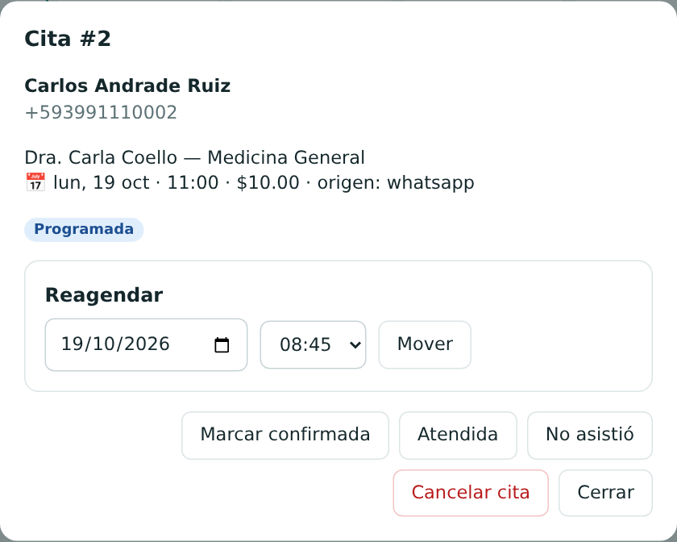
Figura 7. Ventana de una cita: reagendar, confirmar, marcar atendida, no asistió o cancelar.
Botón | Cuándo usarlo
Reagendar → Mover | Elija nueva fecha y una hora disponible, y pulse Mover.
Marcar confirmada | El paciente confirmó por teléfono o en persona.
Atendida | El paciente ya fue atendido.
No asistió | El paciente no llegó.
Cancelar cita | El paciente canceló. El horario queda libre para otros.

Regla de oro: todo se hace en el panel
Las citas se crean, mueven y cancelan solo en el panel. Los calendarios de Google de los médicos se actualizan solos y sirven solo para consultar.
Si alguien crea o mueve una cita directamente en Google Calendar, el sistema no se entera y Gia podría ofrecer ese mismo horario a otro paciente.

6. Bloquear horarios
Use esta opción cuando un médico no va a atender en ciertas horas o días: vacaciones, cirugías, reuniones, permisos. Mientras esté bloqueado, Gia no ofrece esas horas por WhatsApp y tampoco aparecen al crear citas en el panel.

Crear un bloqueo
- En 📅 Calendario pulse ⛔ Bloquear horario.
- Elija el profesional. Si atiende varias especialidades, el bloqueo vale para todas.
- Elija Desde (fecha) y Hasta (fecha).
- Deje marcado «Todo el día», o desmárquelo y escriba Hora desde y Hora hasta.
- Escriba un motivo si desea (por ejemplo «Vacaciones»). Solo lo ve el personal, nunca el paciente.
- Pulse Bloquear.
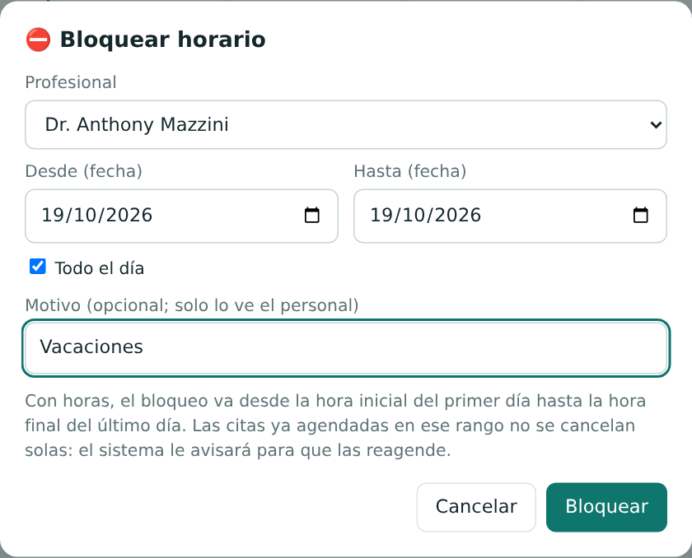
Figura 8. Bloquear todo el día.
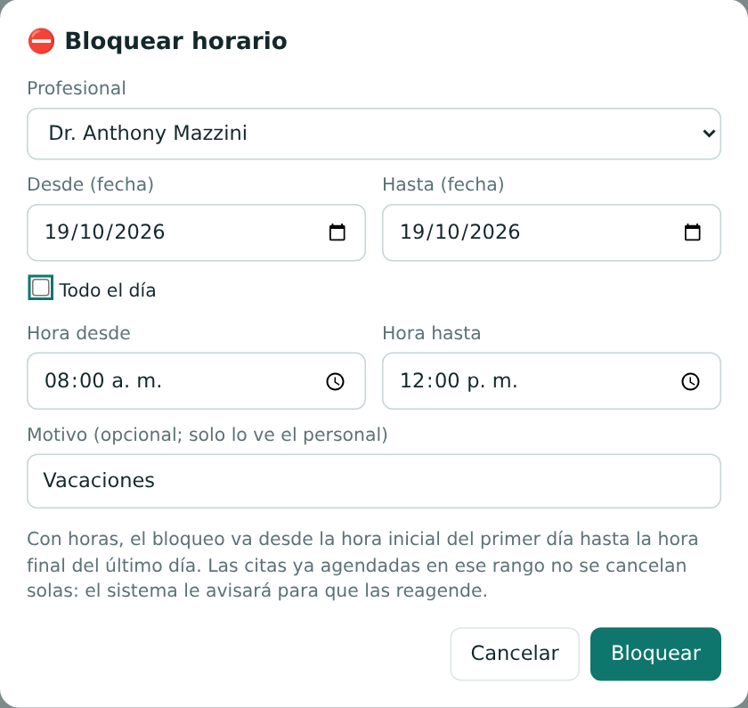
Figura 9. Bloquear solo unas horas (desmarcando «Todo el día»).
Si ya había citas en ese horario
El sistema no las cancela solo. Le mostrará la lista de citas afectadas para que usted llame o escriba a cada paciente y las reagende o cancele desde el calendario.

Quitar un bloqueo
Haga clic sobre el bloqueo (cuadro rayado ⛔) en el calendario y pulse «Quitar bloqueo». Las horas vuelven a estar disponibles de inmediato.
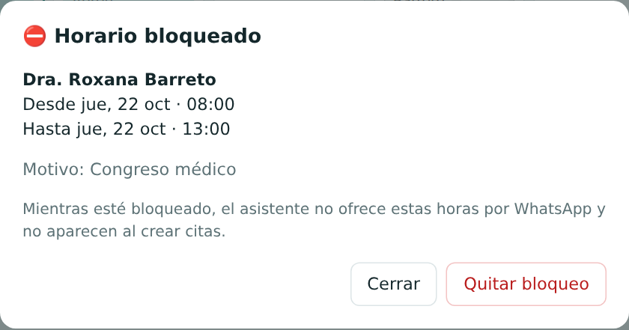
Figura 10. Detalle de un bloqueo con el botón «Quitar bloqueo».
Ejemplo con horas en varios días: «Desde 20/10 08:00 hasta 22/10 12:00» bloquea desde el lunes a las 8:00 hasta el miércoles a las 12:00, incluido todo el martes.

7. Pacientes
- En 🧑 Pacientes busque por nombre o número.
- Al abrir un paciente verá su número, sus familiares registrados con el mismo WhatsApp y si aceptó el tratamiento de datos.
- El sistema solo guarda nombre y número de WhatsApp. No se registran diagnósticos ni datos clínicos.
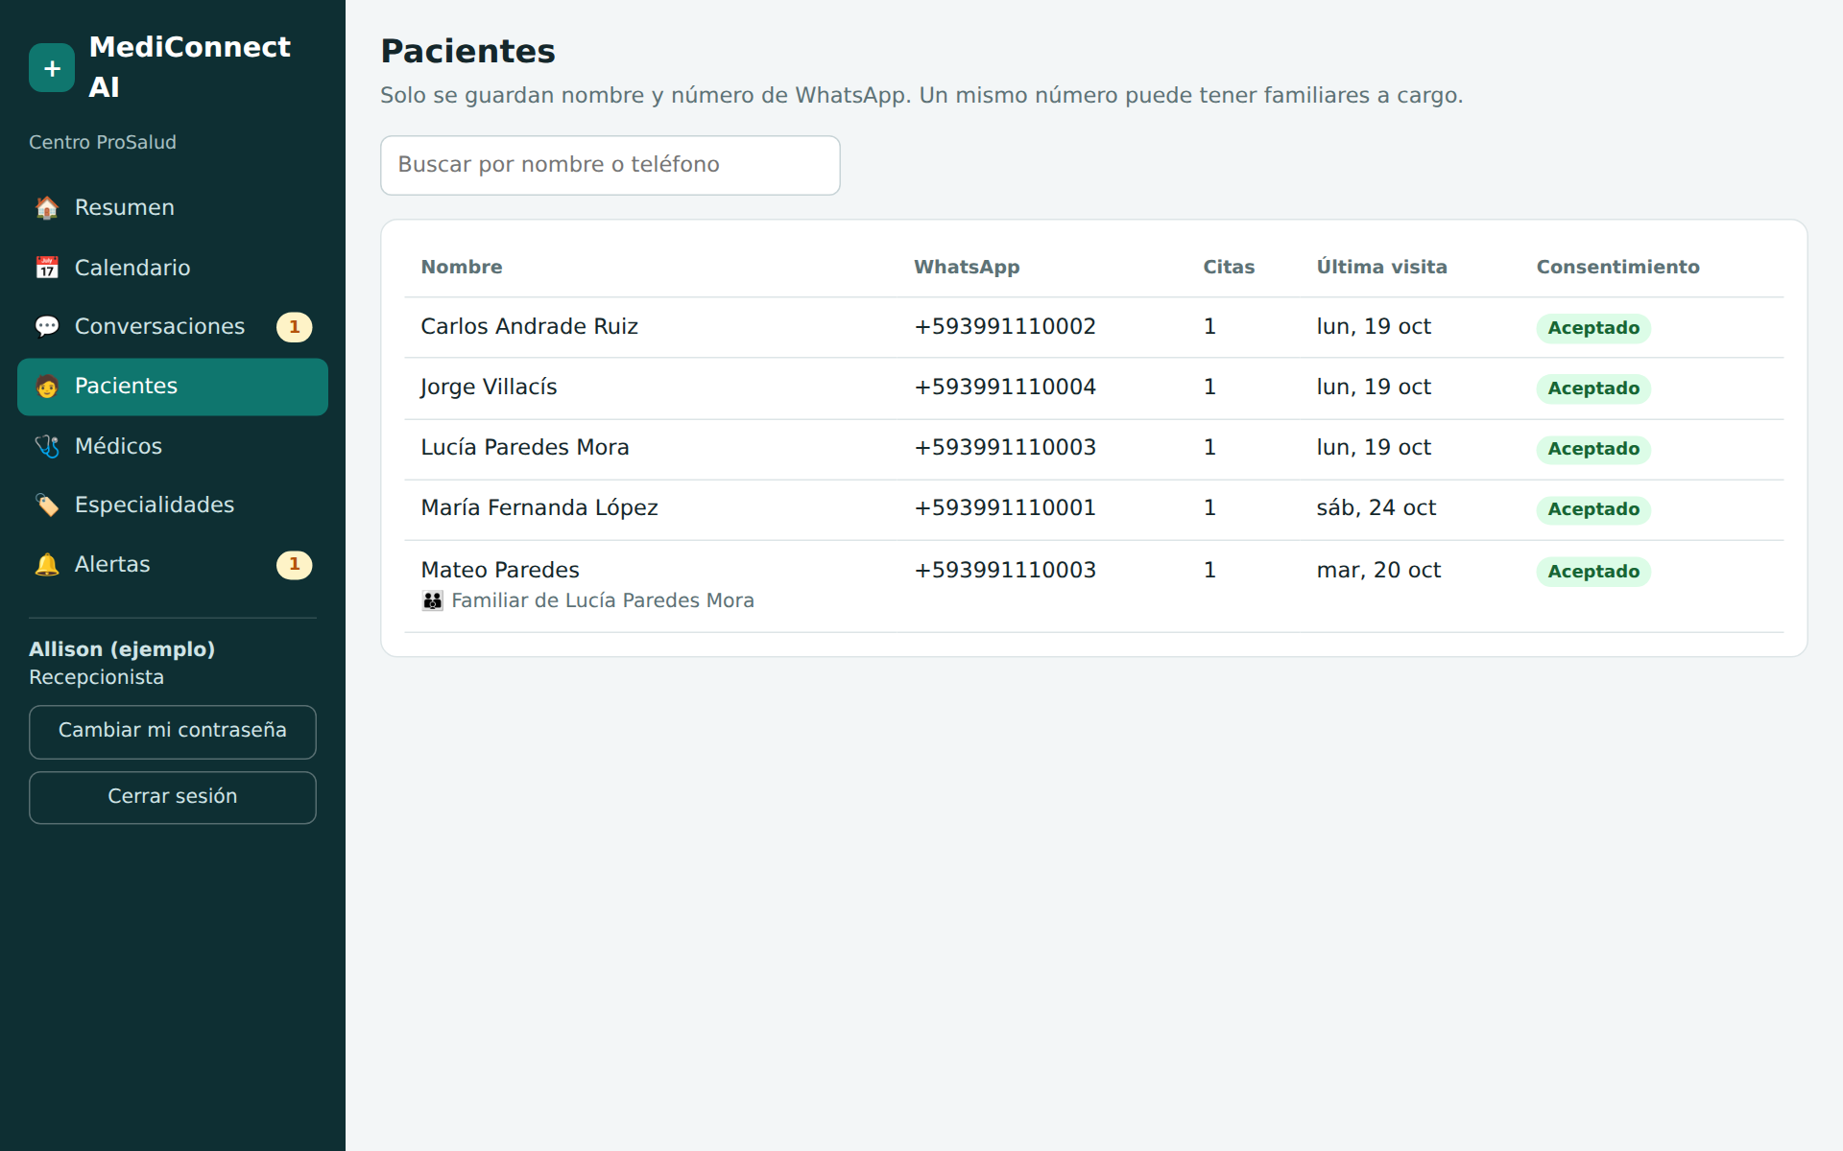
Figura 11. Lista de pacientes con su autorización de datos.
Solicitudes de eliminación de datos
Si un paciente pide que borren sus datos, confirme que escribe desde el mismo número registrado y avise a la administradora, que es quien realiza la eliminación.

8. Alertas
Tipo de alerta | Qué hacer
🚨 Emergencia | Gia ya le indicó llamar al 911. Revise la conversación y, si corresponde, llame al paciente.
Paciente espera a un recepcionista | Abra la conversación y respóndale (sección 4).
Aviso a personal de guardia | Un paciente pidió ayuda fuera de horario y recibió el WhatsApp de guardia. Revise al día siguiente si quedó algo pendiente.
Cita cancelada por WhatsApp | Informativo: el horario quedó libre.

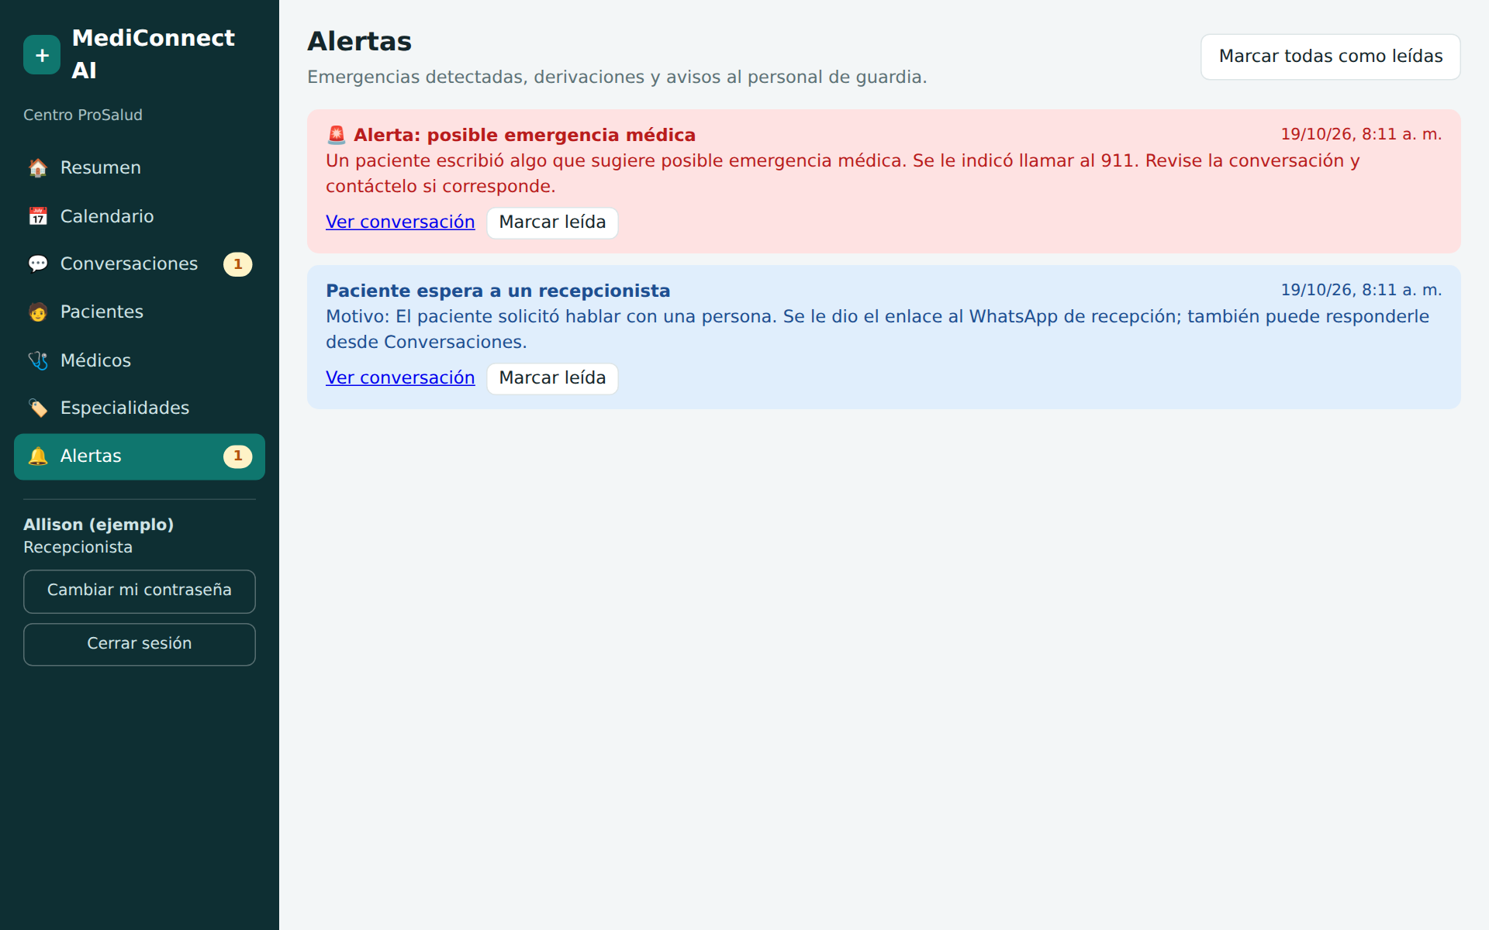
Figura 12. Alertas: una emergencia (rojo) y un paciente que espera a recepción (azul).
Use «Marcar leída» en cada alerta o «Marcar todas como leídas» cuando las haya revisado.

9. Reglas de atención
- No envíe resultados de exámenes por WhatsApp sin validar la identidad del paciente; siga el procedimiento del centro.
- No pida información médica (síntomas, diagnósticos) por el chat.
- Trate al paciente de usted y con amabilidad.
- En el chat se habla de especialidades; no comparta nombres ni números personales de los médicos.
- Todas las citas y bloqueos se gestionan en el panel, nunca directamente en Google Calendar.

10. Problemas frecuentes
Situación | Solución
Un paciente dice que Gia no le responde. | Abra su chat en Conversaciones. Si dice «Atiende el personal», respóndale usted o pulse «Devolver al agente». El paciente también puede escribir «menú».
No aparecen horas al crear una cita. | Ese día el médico no atiende, tiene la agenda llena o hay un bloqueo. Pruebe otra fecha o revise el calendario.
Al crear la cita sale «ese horario ya no está disponible». | Alguien (o Gia) tomó esa hora un momento antes. Elija otra hora.
Mi mensaje no le llega al paciente. | Probablemente pasaron más de 24 horas desde su último mensaje. Pídale por otra vía que vuelva a escribir.
Olvidé mi contraseña. | La administradora la restablece y usted crea una nueva al entrar.
Veo un horario o precio equivocado. | Avise a la administradora; ella los corrige en Médicos o Especialidades.

